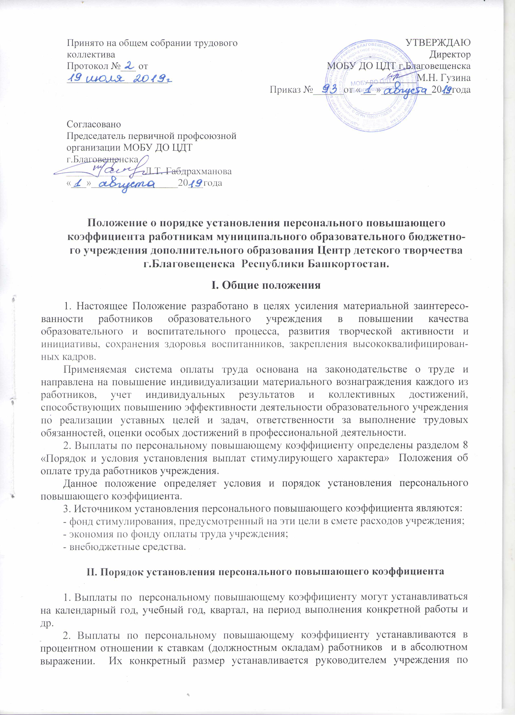

согласованию с выборным профсоюзным органом и оформляется соответствующим приказом
3. К работникам учреждения, имеющим дисциплинарное взыскание, в период его действия меры поощрения, предусмотренные настоящим Положением, не применяются. Персональный повышающий коэффициент не устанавливаются в случаях нарушения работниками трудовой дисциплины, некачественного и несвоевременного исполнения должностных обязанностей, невыполнения планов работы и др.

III. Перечень оснований (критериев) для выплаты персонального
повышающего коэффициента (далее Перечень)

1. Выплаты по персональному повышающему коэффициенту устанавливаются работникам учреждения по следующим основаниям

Перечень оснований (критериев) для выплаты персонального повышающего коэффициента

Порядок установления персонального повышающего коэффициента руководителям структурных подразделений

№ п/п | Показатели (критерии) | Возможное  количество  баллов
1 | Реализация программ, направленных на работу с одаренными детьми. | 0-50
2 | Реализация мероприятий по профилактике правонарушений у несовершеннолетних, по сохранению и укреплению здоровья детей | 0-40
3 | Создание условий для реализации обучающимися индивидуального маршрута обучения, положительная динамика индивидуальных образовательных результатов обучающихся | 0-40
4 | Положительная динамика индивидуальных образовательных результатов обучающихся | 0-40
5 | Реализация программ в рамках федерального государственного образовательного стандарта | 0-40
6 | Сохранность контингента в пределах программы обучения дополнительного образования | 0-30
7 | Результативность проведения республиканских мероприятий с детьми, участие обучающихся во всероссийских, международных мероприятиях, соревнованиях | 0-30
8 | Результативность проведения республиканских мероприятий и участия во всероссийских конкурсах педагогов дополнительного образования: авторских образовательных программ, конкурса учреждений дополнительного образования детей, воспитательных систем, организаторов воспитательной деятельности | 0-40
9 | Эффективность осуществления координационно-методической деятельности с учреждениями дополнительного образования детей муниципальных районов и городских округов по профилю деятельности учреждения, обобщение их деятельности | 0-30
10 | Разработка и экспериментальная апробация образовательных программ дополнительного образования детей | 0-40
11 | Развитие педагогического творчества (повышение квалификации работников, участие педагогов и руководителей в научно-исследовательской, опытно- экспериментальной работе, конкурсах профессионального мастерства, конференциях, интернет- проектах различного уровня) | 0-40
12 | Высокий процент аттестованных педагогических работников и работников, имеющих высшую и первую квалификационные категории | 0-55
13 | Создание условий по улучшению условий труда, предупреждению производственного травматизма и профессиональных заболеваний, отсутствие несчастных случаев с работниками учреждения | 0-30
14 | Наличие победителей и призеров конкурсов, конференций, проводимых на муниципальном, региональном, федеральном, республиканском, международном уровне | 0-30
15 | Организация и проведение на базе образовательного учреждения коллегий, семинаров, совещаний по вопросам повышения качества образования; наличие действующих музеев, художественных студий, детского театра | 0-20
ИТОГО |  | 555

Порядок установления персонального повышающего коэффициента
заместителю директора по учебно-воспитательной работе,

 | Показатели (критерии) | Количество баллов
1 | Качество и деятельность образования в учреждении; достижение обучающихся, участие обучающихся в олимпиадах, конкурсах, конференциях, результаты участия | 0-45
2 | Результаты методической деятельности учреждения, участие работников в конкурсах, конференциях и др. результаты участия | 0-30
3 | Создание условий получения образования обучающимся: отсутствие отчислений из учреждения | 0-30
4 | Организация различных форм воспитательной работы | 0-35
5 | Снижение количества учащихся, состоящих на учете в комиссии по делам несовершеннолетних | 0-25
6 | Создание условий для осуществления учебно-воспитательного процесса | 0-30
7 | Материально-техническая, ресурсная обеспеченность учебно- воспитательного процесса | 0-40
8 | Обеспечение санитарно-гигиенических условий процесса обучения (температурный, световой режим, режим подачи питьевой волы и т.д.) | 0-30
9 | Обеспечение выполнения требований пожарной и электробезопасности, охраны труда | 0-40
10 | Укомплектованность педагогическими кадрами, их образовательный уровень | 0-40
11 | Создание условий для развития педагогического творчества (участие педагогов и руководителей в научно-исследовательской, опытно- экспериментальной работе, конкурсах, конференциях и др.) | 0-40
12 | Инновационная деятельность, разработка и внедрение авторских программ, выполнение программ углубленного и расширенного  изучение предметов) | 0-30
13 | Уровень развития социального партнерства, расширение социальных гарантий работников образовательного учреждения через коллективные договора | 0-30
14 | Обеспечение государственно-общественного характера управления учреждением (наличие органов ученического самоуправления, управляющих, попечительских советов) | 0-30
15 | Качественное ведение документации, своевременное представление материалов | 0-30
16 | Взаимоотношение с общественностью, родителями, методы разрешения конфликтных ситуаций, степень доверия учреждения | 0-25
17 | Высокий коэффициент сохранения здоровья учащихся, организации и проведение мероприятий, способствующих сохранению и восстановлению психического и физического здоровья учащихся | 0-25
Итого |  | 555

Порядок установления персонального повышающего коэффициента заместителю директора по научно-методической и информационной работе

 | Показатели (критерии) | Количество баллов
1 | Связи с научно-исследовательскими организациями по профилю, высшими учебными заведениями, системой повышения квалификации. Согласование и выполнение учебных планов и  программ | 0-40
2 | Инновационная деятельность, разработка и внедрение авторских программ, выполнение программ углубленного и расширенного  изучения предметов | 0-40
3 | Создание условий для развития педагогического творчества через интернет-ресурсы (участие педагогов и руководителей в научно- исследовательской, опытно-экспериментальной работе, конкурсах,  конференциях и др.) | 0-50
4 | Руководит научно-исследовательской, опытно-экспериментальной работой педагогических работников; оказывает консультационную  помощь | 0-40
5 | Создание сайта МОБУ ДО ЦДТ, распространение информации на  сайтах | 0-50
6 | Разработка и осуществление программ сотрудничества с другими образовательными учреждениями | 0-40
7 | Подготовка технологической документации к районным мероприятиям | 0-40
8 | Участие в формировании, обобщение и распространение передового педагогического опыта | 0-30
9 | Участие в экспертизе авторских и индивидуальных программ, учебно-методических пособий, вариативных педагогических технологий обучения обучающихся Центра | 0-50
10 | Развитие педагогического творчества (повышение квал7ификации  работников, участие педагогов и руководителей в научно- исследовательской, опытно- экспериментальной работе, конкурсах профессионального мастерства, конференциях, интернет- проектах  различного уровня) | 0-45
11 | Вносит своевременные коррективы в экспериментальную работу и учебно-воспитательный процесс на основе диагностических  данных | 0-40
12 | Организация мероприятий научно-познавательного характера обучающихся города и района | 0-40
13 | Участие в оформлении отчетов по научно-исследовательской, опытно-экспериментальной деятельности образовательного  учреждения | 0-50
Итого |  | 555

Порядок установления персонального повышающего коэффициента
заместителю директора по административно-хозяйственной работе

 | Показатели (критерии) | Количество баллов
1 | наличие системы предварительного и текущего контроля за  финасово - хозяйственной деятельностью | 0-40
2 | проведение проверок хозяйственной деятельности | 0-35
3 | регулярность проведения инвентаризации | 0-50
4 | выполнение плана финансово-хозяйственной деятельности | 0-35
5 | выполнение сверх важных и срочных работ | 0-100
6 | обеспечение условий для организации учебно-воспитательного процесса | 0-30
7 | выполнение требований пожарной и электробезопасности, охраны труда и жизни | 0-50
8 | качество подготовки и организации ремонтных работ | 0-30
9 | своевременное обеспечение необходимым инвентарем | 0-15
10 | качественное выполнение поручений руководства | 0-30
11 | участие в текущем ремонте зданий учреждения | 0-40
12 | добросовестное выполнение должностных обязанностей | 0-30
13 | отсутствие замечаний со стороны администрации учреждения | 0-40
 | выполнение порученной работы, связанной с обеспечением рабочего процесса | 0-30
Итого |  | 555

Порядок установления персонального повышающего коэффициента методисту

 | Показатели (критерии) | Количество баллов
1 | оценка профессионализма и результативности труда работника образовательной организации на муниципальном и республиканском уровне | 0-40
2 | участие в работе экспертных комиссий, жюри конкурсов, олимпиад | 0-60
3 | участие в выполнении важных работ, ответственных мероприятий образовательной организации | 0-40
4 | участие в разработке программно - методического сопровождения образовательной деятельности | 0-100
5 | компетентность работника в принятии соответствующих решений | 0-100
6 | организация системы методической работы, направленной на повышение качества образовательной деятельности | 0-50
7 | самостоятельное, инициативное, полное и своевременное выполнение функциональных обязанностей | 0-50
8 | применение в работе современных форм и методов организации педагогического труда | 0-30
9 | эффективное взаимодействие с педагогическими работниками, родителями (лицами, их заменяющими), обучающимися на бесконфликтной основе | 0-35
10 | Разработка и реализация социально значимых проектов с участием обучающихся, жителей микрорайона | 0-50
Итого |  | 555

Порядок установления персонального повышающего коэффициента

Педагогу - организатору

 | Показатели (критерии) | Количество баллов
1 | оценка профессионализма и результативности труда работника образовательной организации на муниципальном и республиканском уровне | 0-40
2 | Участие в разработке и реализации образовательной программы развития учреждения | 0-80
3 | наличие в учреждении детских, молодежных организаций, объединений и их участие в коллективно - творческой деятельности обучающихся | 0-50
4 | организация взаимодействия детских общественных организаций, объединений, органов детского самоуправления с органами самоуправления образовательной организации | 0-75
5 | Контроль за исправностью и работоспособностью необходимой аппаратуры (камеры, микрофона, батарей, переносного освещения, музыкальных инструментов и т.д.) | 0-60
6 | положительная динамика количества и разнообразия мероприятий, обеспечивающих реализацию инициатив и потребностей обучающихся в сфере организации свободного времени и досуга, развития детского творчества | 0-30
7 | разработка и реализация социально значимых проектов с участием обучающихся, жителей микрорайона, привлечение грантов на развитие объединения | 0-100
8 | Наличие эффективного контроля организации образовательной деятельности, качества реализации образовательных программ | 0-40
9 | трансляция опыта в активных формах (проведение открытых мероприятий, мастер-классов, тренингов); | 0-50
10 | высокий уровень исполнительской дисциплины и отношение к работе | 0-30
Итого |  | 555

Порядок установления персонального повышающего коэффициента

педагогу дополнительного образования

 | Показатели (критерии) | Количество баллов
1 | сохранение количества обучающихся, зачисленных в объединения в начале учебного года, до конца учебного года | 0-20
2 | индивидуальная работа с одаренными детьми с представлением результатов участия в творческих отчетах и конкурсах | 0-30
3 | организация и проведение мероприятий на высоком уровне:  * учреждения;  * района;  * республики. | 0-10  0-20  0-30
4 | положительная динамика количества и разнообразия мероприятий, обеспечивающих реализацию инициатив и потребностей обучающихся в сфере организации свободного времени и досуга, развития детского творчества | 0-50
5 | разработка и реализация социально значимых проектов с участием обучающихся, жителей микрорайона, привлечение грантов на развитие объединения | 0-40
6 | трансляция опыта в активных формах (проведение открытых мероприятий, мастер-классов, тренингов); | 0-30
7 | наличие и внедрение авторских методических разработок | 0-70
8 | официально зафиксированные достижения обучающихся в конкурсах:  * районных,  * республиканских,  *российских (международных) уровнях, | 0-30  0-40  0-50
9 | Привлечение грантов на развитие объединения | 0-70
10 | Полное, добросовестное и ответственное отношение к выполнению служебных обязанностей. Отсутствие замечаний со стороны  руководителя | 0-30
11 | Своевременное выполнение поручений и заданий руководителя.  Выполнение дополнительного объема работ | 0-20
12 | Инициативность работника, активное участие на общественных началах в деятельности в интересах образовательного учреждения (для реализации уставных задач) | 0-15
Итого |  | 555

Порядок установления персонального повышающего коэффициента

педагогу-психологу, социальному педагогу

 | Показатели (критерии) | Количество баллов
1 | оценка профессионализма и результативности труда работника образовательной организации на муниципальном и республиканском уровне | 0-40
2 | участие в разработке программно - методического сопровождения образовательной деятельности | 0-40
3 | наличие системы оказания методической и консультационной помощи педагогам, родителям, взаимодействия с родителями (законными представителями) обучающихся | 0-50
4 | снижение количества обучающихся с проблемами в обучении в сравнении с предыдущим периодом | 0-60
5 | отсутствие обоснованных жалоб на качество работ специалиста; | 0-50
6 | количество обращений педагогов за консультациями к специалисту по вопросам развития, поведения обучающихся в сравнении с прошлым периодом | 0-50
7 | осуществление деятельности по реализации различных направлений социальной помощи и поддержки обучающихся, защиты их прав и свобод; | 0-60
8 | обеспечение включения обучающихся «группы риска» и обучающихся, нуждающихся в социальной помощи и поддержке, в социально значимые мероприятия | 0-60
9 | трансляция опыта в активных формах (проведение открытых мероприятий, мастер-классов, тренингов и т.д.), результативность участия в профессиональных конкурсах | 0-65
10 | Инициативность работника, активное участие на общественных началах в деятельности в интересах образовательного учреждения (для реализации уставных задач) | 0-40
11 | Обеспечение качественного санитарного состояния помещений.  Отсутствие замечаний со стороны руководителя | 0-40
Итого |  | 555

Порядок установления персонального повышающего коэффициента документоведу,

 | Показатели (критерии) | Возможное количество баллов
Ведение кадровой работы учреждения | Своевременность ведения учета личного состава школы в соответствии с унифицированными формами первичной документации | 0-50
 | Правильность оформления приема, перевода и увольнения работников в соответствии с трудовым законодательством, положениями и приказами руководителя школы, а также другой установленной документации по кадрам | 0-50
 | Организация работы по ознакомлению с правилами внутреннего трудового распорядка, должностными обязанностями работника и локальными актами школы, трудовым договором при приеме на работу. | 0-40
 | Направление на инструктаж к инженеру по ОТ и ТБ | 0-40
 | Своевременность формирования и ведения личных дел работников, внесения в них изменений, связанных с трудовой деятельностью | 0-40
 | Правильность заполнения, учета и хранения трудовых книжек, произведение подсчета трудового стажа, записи в трудовых книжках о поощрении, награждениях и аттестации работающих | 0-30
 | Своевременность учета предоставления отпусков работникам, осуществление контроля над составлением и соблюдением графиков очередных отпусков | 0-30
 | Своевременное и правильное ведение тарификационных списков работников | 0-40
 | Своевременная проверка медицинских книжек работников и направление их на медицинскую комиссию | 0-30
Архивное дело учреждения | Организация отбора, упорядочения, комплектования, использования, сохранности принимаемых в архив документов (в т.ч. законченных делопроизводством документов практического значения) | 0-40
 | Своевременно подготавливает сводные описи единиц постоянного и временного сроков хранения, а также акты для передачи документов на государственное хранение, на списание и уничтожение материалов, сроки, хранения которых истекли | 0-40
 | Постоянно следит за состоянием документов, своевременностью их восстановления, соблюдением в помещениях архива, необходимых для обеспечения их сохранности | 0-40
 | Соблюдение правил противопожарной защиты в помещении архива | 0-10
 | Своевременная выдача в соответствии с поступающими запросами архивных копий и документов, составление необходимых справок на основе сведений, имеющихся в документах архива, подготовка данных для составления отчетности о работе архива | 0-15
 | Использование современных технических средств в работе | 0-10
 | Правильность организации хранения и обеспечение сохранности документов поступивших в архив | 0-10
 | Организованный прием и правильность регистрации поступивших на хранение документов (журналы обучения, личные дела обучающихся и т.д.) | 0-10
 | Участие в разработке номенклатуры дел, правильность их формирования и оформления при передаче в архив | 0-10
Работа с Управлением пенсионного фонда | Своевременное и правильное оформление документов в УПФ, выдача справок о настоящей и прошлой трудовой деятельности работника. | 0-10
 | Высокий уровень организации и предоставления отчета по персонифицированному учету в УПФ | 0-10
Итого |  | 555

Порядок установления персонального повышающего коэффициента водителю

 | Показатели (критерии) | Количество баллов
1 | обеспечение исправного технического состояния автотранспорта; | 0-80
2 | отсутствие ДТП, нарушений ПДД; | 0-100
3 | обеспечение безопасной перевозки детей; | 0-100
4 | высококачественного и своевременного выполнения заданий, указанных в путевых листах; | 0-100
5 | экономии ГСМ и РТИ (зависит от манеры и характера вождения); | 0-100
6 | другие показатели деятельности, не входящие в должностные обязанности работников. | 0-75
Итого |  | 555

2. Деятельность работника по каждому из оснований оценивается от 0 до 555 баллов в зависимости от достижения результатов.

3. Размер повышающего коэффициента конкретному работнику определяется пропорционально набранной им сумме баллов в соответствии с Перечнем и в зависимости от максимального размера выплат к ставке заработной платы (окладу) по каждому из оснований:

Коэффициент 0,05 1-15 баллов
Коэффициент 0,1 16-30 баллов
коэффициент 0.15 31-45 баллов
коэффициент 0,20 46-60 баллов
коэффициент 0,25 61-75 баллов
коэффициент 0.30 76-90 баллов
коэффициент 0,35 91-105 баллов
коэффициент 0,40 106-120 баллов
коэффициент 0,45 121-135 баллов
коэффициент 0,50 136-150 баллов
коэффициент 0,55 151-165 баллов
коэффициент 0,60 166-180 баллов
коэффициент 0,65 181-195 баллов
коэффициент 0,70 196-210 баллов
коэффициент 0,75 211-225 баллов
коэффициент 0,80 226-240 баллов
коэффициент 0-85 241-255 баллов
коэффициент 0-90 256-270 баллов
коэффициент 0-95 271-285 баллов
коэффициент 1,00 286-300 баллов
коэффициент 1.05 301-315 баллов
коэффициент 1,10 316-330 баллов
коэффициент 1,15 331-345 баллов
коэффициент 1,20 346-360 баллов
коэффициент 1,25 361-375 баллов
коэффициент 1,30 376-390 баллов
коэффициент 1,35 391-405 баллов
коэффициент 1,40 406-420 баллов
коэффициент 1,45 421-435 баллов
коэффициент 1,50 436-450 баллов
коэффициент 1,55 451-465 баллов
коэффициент 1,60 461-480 баллов
коэффициент 1,65 481-495 баллов
коэффициент 1,70 496-510 баллов
коэффициент 1,75 511-525 баллов
коэффициент 1,80 526-540 баллов
коэффициент 1,85 541-555 баллов

